  - NOM : __________________ Prénom : ___________________ – Deuxième feuille
  - Question 1 : Combustion du méthane, Complète l’indice de l’atome d’oxygène dans le dioxyde de carbone. Ensuite, complète le coefficient stœchiométrique devant la molécule d’eau pour assurer la conservation des atomes. Vérifie que l’équation obtenue respecte la loi de conservation de la masse et des éléments, c’est-à-dire comptez les atomes côte réactifs et côté produits.
  - $CH_{4}+2O_{2}→CO_{?}+?H_{?}O$
  - Réponse 1 - Combustion du méthane :
Équation de la transformation chimique | Conservation d’atomes | Bilan de la transformation chimique
$$CH_{4}+2O_{2}→CO_{2}+2H_{2}O$$ | Côte réactifs $→$ Neuf atomes  Côté produits $→$ Neuf atomes | Méthane + Dioxygène $→$ Dioxyde de carbone + Eau

Dessin de la transformation chimique
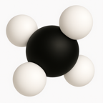 | + | 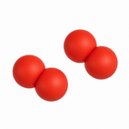 | → | 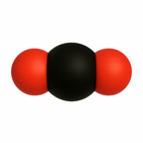 | + | 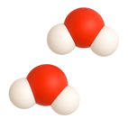

  - Question 2 : Combustion du butane, Complète le coefficient stœchiométrique devant le dioxyde de carbone pour assurer la conservation des atomes de carbone. Complète l’indice de l’atome d’oxygène dans le dioxyde de carbone. Complète le coefficient stœchiométrique devant la molécule d’eau pour assurer la conservation des atomes d’hydrogène. Vérifie que l’équation obtenue respecte la loi de conservation de la masse et des éléments, c’est-à-dire comptez les atomes côte réactifs et côté produits.
$$2C_{4}H_{10}+13O_{2}→?CO_{?}+?H_{?}O$$
  - Réponse 2 - Combustion du butane :
Équation de la transformation chimique | Conservation d’atomes | Bilan de la transformation chimique
$$2C_{4}H_{10}+13O_{2}→8CO_{2}+10H_{2}O$$ | Côte réactifs $→$ 54 atomes  Côté produits $→$ 54 atomes | Butane + Dioxygène $→$ Dioxyde de carbone + Eau

Dessin de la transformation chimique
    